

Starostwo Powiatowe
w Lidzbarku Warmińskim
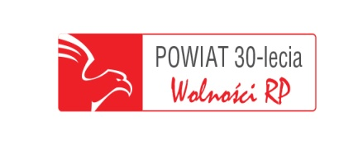
Wydział Organizacyjny
ul. Wyszyńskiego 37, 11-100 Lidzbark Warmiński
tel. (089)767-79-00, fax (089)767-79-03
e-mail: sekretariat@powiatlidzbarski.pl
www.powiatlidzbarski.pl

OR.2110.3.2022 Lidzbark Warmiński 11 sierpnia 2022 r.

Starostwo Powiatowe w Lidzbarku Warmińskim
informuje
o wyniku naboru
na stanowisko ds. technicznego prowadzenia ewidencji gruntów
i budynków w Starostwie Powiatowym w Lidzbarku Warmińskim

W wyniku przeprowadzonego postępowania konkursowego Starosta Lidzbarski zatrudni na stanowisku Podinspektora ds. technicznego prowadzenia ewidencji gruntów
i budynków, Panią Magdę Soból zam. w Stoczku

Uzasadnienie dokonanego wyboru:

Kandydatka spełniła wymogi formalne określone w ogłoszeniu o naborze.
W trakcie rozmowy kwalifikacyjnej wykazała się wiedzą merytoryczną i praktyczną oraz znajomością przepisów wskazującą na sprawną i skuteczną realizację powierzonych zadań na danym stanowisku.

Starosta Lidzbarski
Jan Harhaj

Okres publikacji ogłoszenia: 12.11.2022 r.

Sporządziła: Joanna Piwnicka

